# Eksamen 2024

Af Jesper Graungaard Bertelsen, AU-ID: au689481

Indholdsfortegnelse

Eksamen 2024 1

Skitser 2

Opgave 1 3

a. Beskriv kvalitativt hvad der sker med lysstrålen, når den passerer gennem glasprisme 3

b. Bestem spredningsvinklen af den udgående lysstråle. 3

Opgave 2 - Linsesystem til at lave mikroskop. 7

Opgave 3 - Krystal struktur og gitterafstand. 8

a. Bestem gitterafstanden d i materialets krystalstruktur 8

b. Bestem de to næste vinkler, hvor der også vil være intensitetsmaksimum? 9

Opgave 4 - Relativitetsteori. 10

a. Hvor mange procent af lysets hastighed er pionens hastighed? 10

b. Hvad er pionens levetid i acceleratoren, og hvor langt når den at bevæge sig inden den henfalder? 12

Opgave 5 - Halvleder fysik 14

Opgave 6 - Kvantefysik, kvantebrønde 15

a. Bestem fra hvilken exciteret tilstand (n) elektronen henfalder? 15

b. Hvis 5 elektroner placeres i kvantebrønden, hvad er den mindste totale energi af systemet? 16

Opgave 7 - Kvantefysik, energi i tilstand. 17

a. Bestem energien af elektronen. 17

b. Bestem sandsynligheden for at finde elektronen i en afstand mindre end fra kernen, hvor er bohr radiussen. 17

Opgave 8 - Halvleder ud fra oplysninger. 19

a. Hvilken halvleder kan der være tale om? Og hvilken type doping er halvlederen doteret med? 19

b. Vil halvlederen kunne bruges som fotodiode, der skal detektere synligt lys? Begrund svaret. 20

Opgave 9 - Laser 22

a. Bestem laserens Rayleigh længde 22

b. Bestem laserstrålens divergensvinkel og kvalitetsfaktor. 22

## Skitser

Xray Observatør

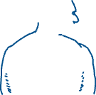

Rumraket



Brønd tekstur Brønd

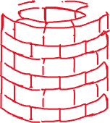

## Opgave 1

En stråle af hvidt lys sendes fra luft ind på et ligesidet glasprisme. Glasprismets brydningsindeks for forskellige farver af lys fremgår af tabellen. Lysstrålens indfaldsvinkel på prismet er

### Beskriv kvalitativt hvad der sker med lysstrålen, når den passerer gennem glasprisme

Hvidt lys som indeholder alle farver, vil alle farver blive brudt ud for hvad prismens brydningsindeks er for den enkelte bølgelængde. Det vil resultere i, at det hvide lys vil blive spredt til en ”regnbue”, når den kommer ud af prismen.

### Bestem spredningsvinklen af den udgående lysstråle.

Til denne opgave, så har jeg brug for at beregne for strålen med de højeste brydningsindeks og den med det laveste brydningsindeks. Alle andre stråler vil befinde sig derimellem.

Jeg vil derfor beregne for rød lys og blåt lys.

Den første indgangsvinkel er i forhold til midtnormalen på siden. Den anden vinkel vi kan finde er .

Med snells lov kan man så beskrive indgangsvinklen i forhold til udgangsvinklen som:



Jeg approksimerer brydningsindekset i luften til at være det samme som for vakuum, som er 1.

Så til beregning

Jeg plotter det hele og finde de nye indgangsvinkler, som jeg kommer til at bruge til udgangsvinklerne.

Deres udgangsvinkler bliver så:

Rød:

Blåt:

Da det er fra midtnormalen jeg ønsker den fra, så skal jeg finde dens anden vinkel til at plotte.

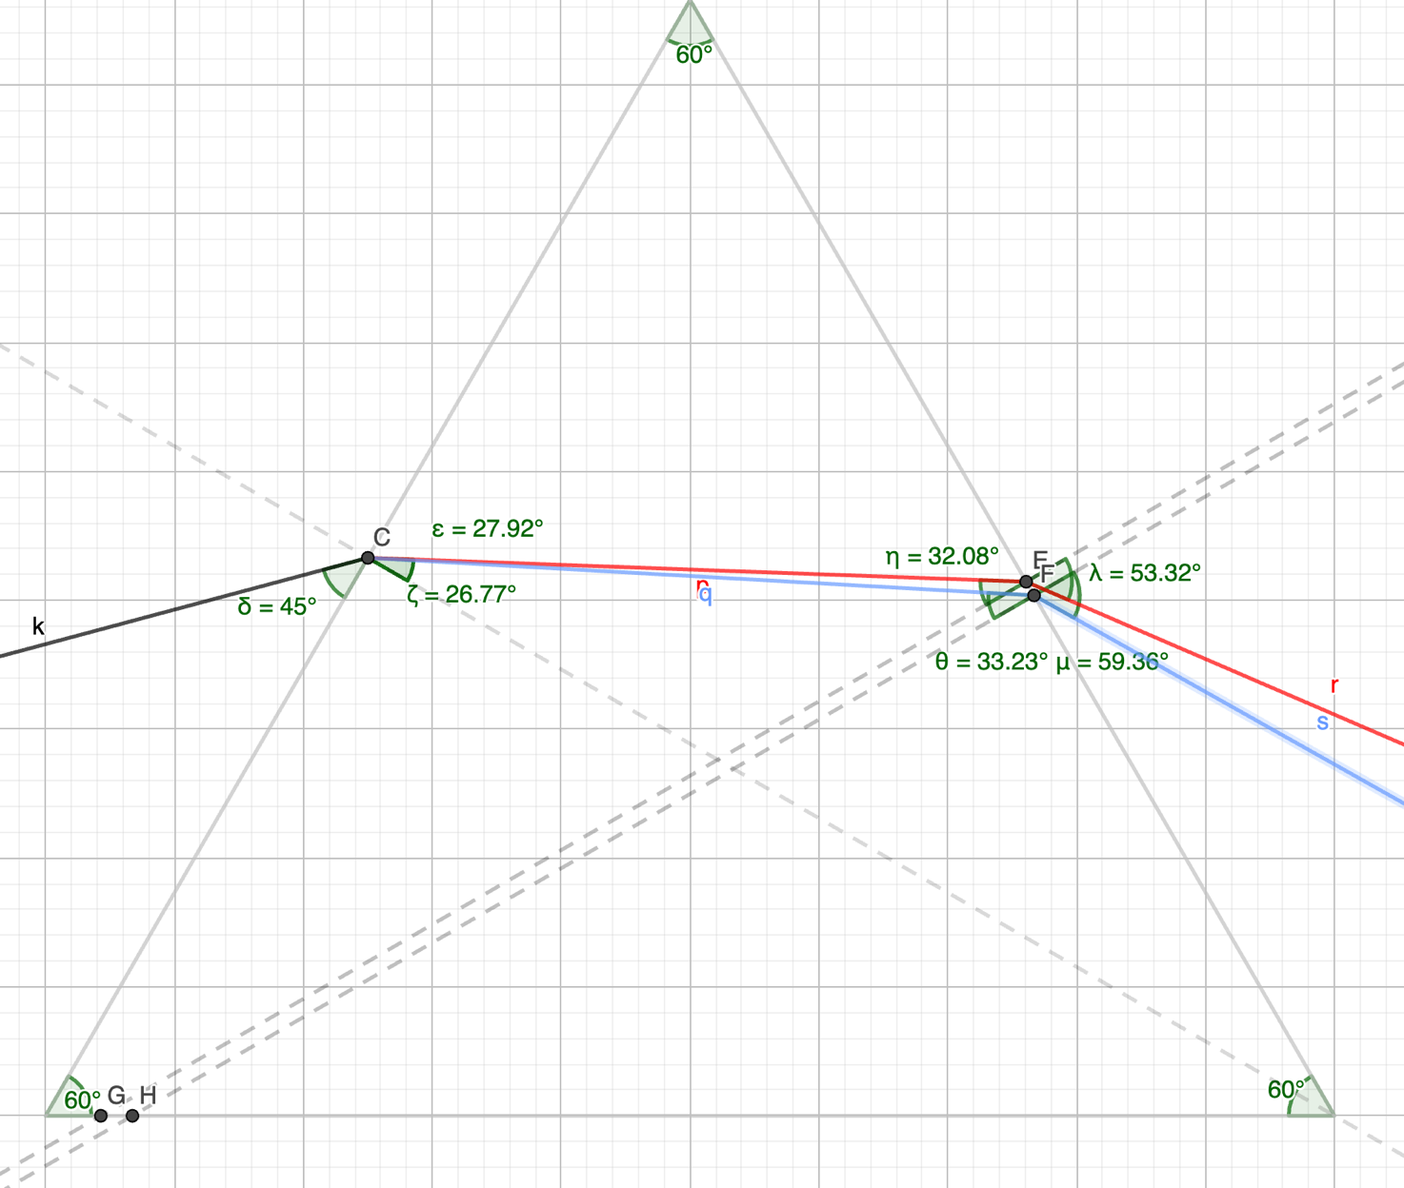

Hvis jeg zoomer ind så ser jeg, at indgangsvinklerne ikke kommer fra samme punkt. Det giver mening, men derfor kender jeg ikke ændringen i vinklen endnu. Hvis jeg følger udgangsstrålerne tilbage i prismen, så burde de krydse på et tidspunkt. Der vil jeg kunne finde ændringen i vinklen.



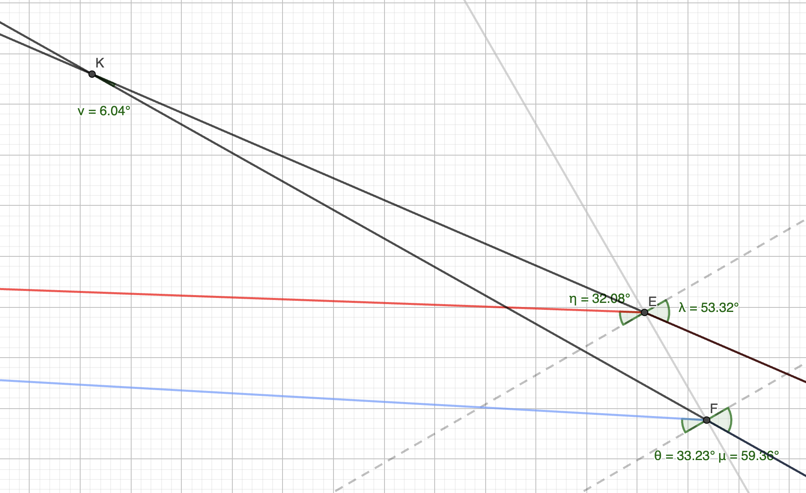

Jeg finder ændringen i vinklen mellem røde og blå stråler til at være 6°

=======

=======

## Opgave 2 - Linsesystem til at lave mikroskop.

## Opgave 3 - Krystal struktur og gitterafstand.

Til undersøgelse af krystalstrukturen af et materiale måles Bragg-diffraktionen ved bestråling af materialet med røntgenstråler med frekvensen .   
Der startes ved vinklen , som derefter reduceres indtil der måles intensitetsmaksimum af den reflekterede stråling. Der måles maksimum første gang ved vinklen

### Bestem gitterafstanden d i materialets krystalstruktur

Intensitets maksimummet findes, når næste orden reflekterede stråling når samme fase som den nuværende orden af reflekterede stråling. Da må der gælde, at den størst mulige konstruktive interferens sker

Det sker, når 2d sinus til vinklen er lige med et helt tal ganget med bølgelængden. Det er blevet udledt af bragg søn og faren.





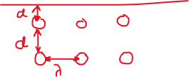

Det første maksimum findes ved .   
   
   
Da det er elektromagnetiske stråler, så bevæger de sig med lysets hastighed.

Så gitterafstanden d i materialets krystalstruktur har længden.

============

============

### Bestem de to næste vinkler, hvor der også vil være intensitetsmaksimum?

Lad mig skrive udtrykket i relation til vinklerne.

kan aldrig blive højere end 1 og derfor, så er der nogle begrænsninger til hvor mange reflektioner der kan være. Det virker til, at det er det spørgsmålet her skulle vise, da der er kommet et spørgsmålstegn bag på som måske hentyder til, at der faktisk ikke er andre ordner, hvor der opstår intensitets maksimum.

1. ordnen er nemlig den eneste i det her tilfælde.

Som ikke kan gælde.

## Opgave 4 - Relativitetsteori.

En pion (pi-meson) er en subatomar partikel med massen og en levetid i hvile på hvorefter den henfalder til andre partikler. Pionen accelereres op i en stor partikelaccelerator til en total energi: .

### Hvor mange procent af lysets hastighed er pionens hastighed?

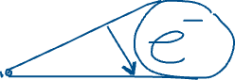

Med den hastighed som   
partiklen kommer til at opleve, så må det skulle ses relativistisk.   
Lysets hastighed er konstant så hvis man ser observatøren som lyset, så må man skulle se på elektronens hastighed i forhold til en selv.



Relativistisk total energi:

Så kan jeg finde lorentz faktoren.

Relativistisk kinetisk energy:

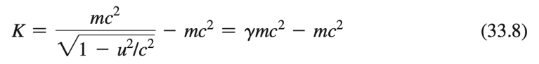

Så jeg får, at elektronen accelererer til en hastighed, 99,95% af lysets hastighed.

==============

==============

Kan det være rigtigt?   
Chatgpt får det samme resultat.

### Et billede, der indeholder diagram, tekst, linje/række, Parallel Automatisk genereret beskrivelseHvad er pionens levetid i acceleratoren, og hvor langt når den at bevæge sig inden den henfalder?

Så pionens levetid vil i sin egen hvile være den jeg fik. Som observatøren som kigger på xray maskinen, vil jeg dog se partiklen henfalde senere end den tid den selv observerer.



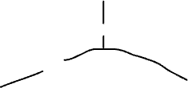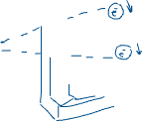

Da elektronen vil være så hurtig, så vil mit synsfelt i forhold til den kunne blive vist ved trekantsberegningen.

I forhold til dens egen observation.

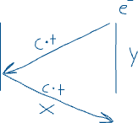

For begge tilfælde vil der gælde, at  
 hastigheden er konstant. Da jeg   
 observerer tilfælde 1 med længere   
 afstand, så må dens tid være længere

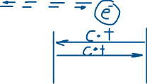

Med det in mente, så er det altså som jeg leder efter.

 Så jeg vil observere particlen henfalde efter 838ns mens den observerer sig selv henfalde efter 26ns. Det vil gå med tankegangen om, at jo hurtigere den bevæger sig, jo længere vil dens tid være i forhold til min.

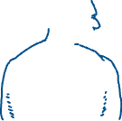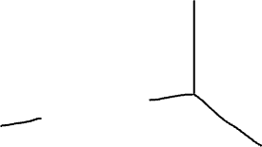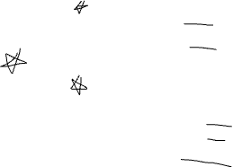

Så hvis partiklen havde været et rumskib som rejser med   
, så havde den oplevet 26s omtrent et halvt minut   
på den tid vi på jorden havde oplevet 838s svarende til lidt under et kvarter.

Jeg har allerede udregnet for det relativistiske og derfor bruger jeg ikke lorentz transformationerne som tager dette in mente.

Dens relativistiske distance som den rejser, inden jeg som observatør ser den henfalde vil være:

Så jeg har at partiklen

==============================   
Henfalder efter 838ns

Rejser 251m  
=============================

Ud fra hvad jeg observerer udefra.

## Opgave 5 - Halvleder fysik

## Opgave 6 - Kvantefysik, kvantebrønde

En kvantestruktur i et materiale danner en uendelig potentialbrønd med bredden 1,3 nm. En elektron henfalder fra en exciteret tilstand til grundtilstanden (n=1) ved udsendelse af en foton med bølgelængden 124 nm.

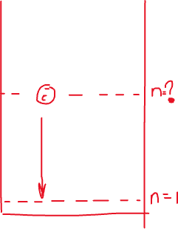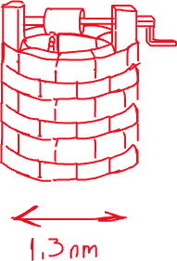

### Bestem fra hvilken exciteret tilstand (n) elektronen henfalder?

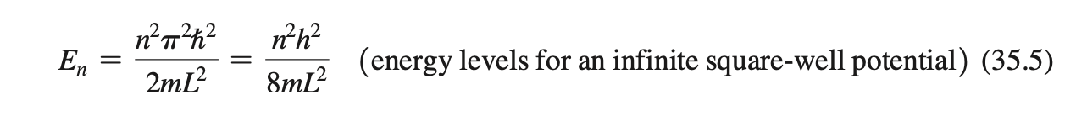En formel for energi niveauer for elektroner i ets materiales potentiale brønd.

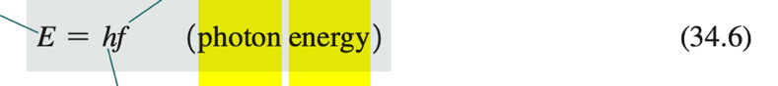Så hvis jeg finder energien i grundtilstanden og så trækker den fra en vilkårlig tilstand, hvor forskellen vil resulterer i et foton med bølgelængden 124nm, så burde jeg have svaret.

Det var mystisk, det kan være, at det ikke var alt energi der exciterede.

Men gælder det sådan nogenlunde?

Der er i hvert fald energi nok til at udsende et foton med den bølgelængde, men ikke præcist.

Jeg siger derfor, at tilstanden som den har henfaldet fra er

========

========

Det virker lidt forkert, at beregningen ikke blev et heltal, men det kan være fordi, at jeg ikke har fået de helt rigtige værdier, og at det har været en fejl.

### Hvis 5 elektroner placeres i kvantebrønden, hvad er den mindste totale energi af systemet?

Ifølge Paulis exclusion principle så gælder der, at der højest   
kan være to elektroner, en med spin up og en med spin ned.  
Dermed vil den total energi som minimum være:

============================================

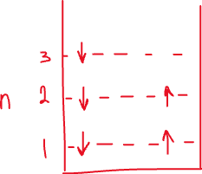

============================================

## Opgave 7 - Kvantefysik, energi i tilstand.

En elektron befinder sig i tilstanden i et brintatom

### Bestem energien af elektronen.

Elektronen befinder sig i andet kvante tal med og dermed ingen rotation.

Hvad jeg er interesseret i er kvantetallet, det er 2.

Dermed vil energien i elektronen være.

### Bestem sandsynligheden for at finde elektronen i en afstand mindre end fra kernen, hvor er bohr radiussen.

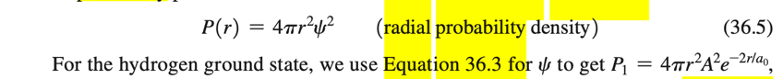Jeg kan beskrive sandsynligheden for tilfældet ved

Hvis jeg så integrerer den for radiusserne:

Men A kender jeg ikke.

Fra en opgaver hvor de løste for, at sandsynligheden for alle mellem 0 & ∞ er 1.

For en hydrogen med 1s konfigurationen, så ser det vel meget rigtigt ud, at 94% af elektronerne kan findes indenfor r = 0 -> 3.

==============

==============

## Opgave 8 - Halvleder ud fra oplysninger.

En doteret halvleder har et båndgab på 3.6 eV ved 300K og et Fermi-niveau, der ligger 150 meV under ledningsbåndet.

### Hvilken halvleder kan der være tale om? Og hvilken type doping er halvlederen doteret med?

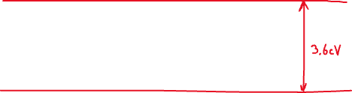

Jeg fandt en liste med båndgab af halvledere:

<https://en.wikipedia.org/wiki/List_of_semiconductor_materials>

Jeg fandt 3 materialer, som jeg tror halvlederen kan være lavet af:   
   
   
Hvad jeg hurtigt tager med fra noterne så er det, at der ikke står så meget om CuCl. De andre bliver beskrevet som brugbare i lasere og lysdisplays. De andre er typisk *n* dopet, og er svære at *p* dope. Men hvad jeg ser her er også, at fermi niveauet er ret højt oppe i båndgabet, som kunne type på, at halvlederen var negativt dopet, at der findes nogle flere elektroner i ledningsbåndet, end der er huller i valensbåndet. Tilfældet ovenover er *n* dopet.

Derfor tror jeg at:

===========================

Begge kunne være materialet som  
halvlederen består af.   
*n* dopet, er hvordan de er dopet.   
===========================

### Vil halvlederen kunne bruges som fotodiode, der skal detektere synligt lys? Begrund svaret.

Hvis halvlederen skulle kunne bruges som en fotodiode, så kræver det, at et foton af alt synligt lys vil kunne løfte elektroner fra valensbåndet op til ledningsbåndet. Her har vi et båndgab på 3,6eV, så hvis alt synligt lys har en energi større end det, samtidig med, at de ikke har en energi som er meget over det, da mikrobølger så også vil kunne løfte elektroner til ledningsbåndet, og derfor give uønskede resultater og dermed støj.

Lad mig se på det elektromagnetiske spektrum:   
Blåt lys har 400nm bølgelængde og rød lys har 700nm bølgelængde.  
  
Energien i et foton kan beskrives som:

Hvor frekvensen for elektromagnetiske stråler kan beskrives ved.

===========================================================================  
Dermed har synligt lys ikke nok energi i sig, for at løfte elektroner fra valensbåndet op til ledningsbåndet og dermed kan halvlederen ikke bruges som fotosensitiv diode for synligt lys.  
===========================================================================

## Opgave 9 - Laser

En laser har følgende parametre:

### Bestem laserens Rayleigh længde

Rayleighs længde er længden der går fra

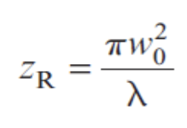Til

Længden kan udregnes til at være:

====================================

====================================

### Bestem laserstrålens divergensvinkel og kvalitetsfaktor.

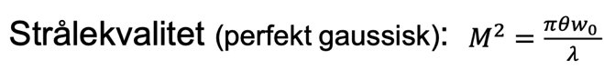Divergensvinklen kan udledes til at være

Og strålekvaliteten kan beskrives ved

Tilfældet her:

Vinklen er så variablen her, lad mig prøve at beskrive den.

Jeg har en bredte ved 100mm.

Som er min strålekvalitet

=============

=============